

**DM52D**

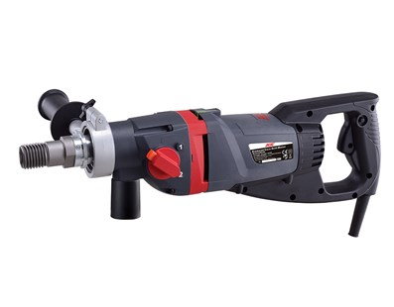

DM52D  
2-gangen droge kernboormachine

Geïntegreerde stofafzuiging voor efficiënt droog boren.  
Eenvoudig aan en uit zetten van de soft-beat-functie  
Handvat met klemring voor nauwkeurig boren  
Horizontaal waterpas voor de hoogste precisie

model DM52D  
Vermogen 1800 W  
Spanning, frequentie 220-240 V ~ 50-60 Hz  
Boorgebied Droge steen Ø 182 mm  
Snelheid 1: 1800/1080  
Snelheid 2: 3600/2160  
Softslagsnelheid 1: 29 000 bpm  
Snelheid 2: 56.000 bpm  
Spildraad 1 1/4 "UNC & 1/2" BSP  
Afmetingen (LxBxH) 505 x 105 x 210 mm  
Gewicht 5,0 kg